管理体系审核记录表
过程与活动、  抽样计划 | 涉及  条款 | 受审核部门：供销部 主管领导： 刘世祥 陪同人员：刘金福 | 判定
过程与活动、  抽样计划 | 涉及  条款 | 审核员：赵丽萍 审核时间：2023年2月25日 | 判定
过程与活动、  抽样计划 | 涉及  条款 | 审核条款：  Q:5.3/6.2/8.2/8.4/9.1.2 | 判定
组织的岗位、职责和权限 | Q5.3 | 通过与负责人沟通了解到，本部门主要职责为：  - 贯彻执行公司的管理方针和目标，落实管理手册在本部门的运行；  - 负责对供方的评审，将评审结果呈报管理者代表审批，保存合格供方档案；  - 负责物资成品、半成品的采购，保证运输过程质量；  - 对搬运、贮存、包装、防护和交付进行控制和管理；  - 负责与顾客的联络沟通，了解顾客需求，采用各种形式向顾客介绍产品，负责接待顾客访问，答复咨询；  - 负责向顾客提供满意的服务，做好售后服务，建立顾客档案；  - 负责市场调研、获取市场需求信息；  - 参与管理评审；  经与部门其他人员沟通，基本清楚本部门职责。 | Y
目标及其实现的策划 | Q6.2 | ----分解到本部门目标为：  采购产品合格率≥99%（计算方法：合格数/采购总数*100%）  供方及时评价率100%（计算方法：及时评价数/供方总数*100%）  顾客满意度平均得分≥92分（计算方法：满意得分和/调查份数）  合同按时交付率100%（计算方法：合同交付数/合同总数*100%）；  ----查看2023.2.10目标完成情况统考，均符合指标要求。，符合要求。 | Y
产品和服务要求的确定/评审  顾客沟通 | Q8.2.1  8.2.2  8.2.3 | ----与产品有关要求的确认内容主要包括明确的要求，如产品名称、规格、数量、交货期、价格、结算方式等要求，顾客虽没有明示，但规定用途或已知预期用途所必须的要求；相关的法律法规要求；企业规定的附加要求，如价格及付款方式、交付时间和让步承诺等,顾客要求主要通过销售合同的形式体现。  供销部有建立售前、售中、售后过程顾客的沟通和联络渠道，及时了解了解相关信息，合同签订前充分了解顾客的需求；合同实施过程中沟通和反馈产品质量、产品交付等问题，与客户保持密切沟通，听取客户反馈的意见和信息，并对顾客反馈问题做出回复和处理，合同完成后，严格履行合同各项售后服务要求。顾客反馈的一般性问题，由销售人员负责解决，不能解决的重大问题，要求供销部及时采取相应的应对措施，并及时报领导进行处理。体系建立实施后，尚未发生严重顾客投诉。  ----查销售合同控制情况  抽查1：烟台三立轻工机械有限公司  签订日期：2023.2.1  产品：膜片联轴器（JHJZM10 80*170 /80*110）5套  写明了支付方式、执行期限、双方权利义务等有双方签字盖章。  有双方签字盖章  跟踪查验合同评审情况  评审内容包括产品质量、交付期、售后服务、合同的合法性、完整性、明确性等。  评审日期：2023.1.30，评审结论：同意签订此合同，批准：狄庆华  抽查2：烟台汇德风机有限公司  签订日期：2022.12.4  产品为膜片联轴器，型号：JZM6 65*140，2套  有双方签字盖章。  跟踪查验合同评审情况  评审日期：2022.12.3，评审结论：同意签订此合同，批准：狄庆华  查3：宏业生物科技股份有限公司  签订日期：2022.10.27  产品：联轴器，型号：SL400 170*300/180*300=650,11套  有双方签字盖章。  跟踪查验合同评审情况  评审日期：2022.10.25，评审结论：同意签订此合同，批准：狄庆华  基本符合要求。 | Y
产品和服务要求的更改 | Q8.2.4 | ----企业有建立合同/订单的更改的流程，合同/订单中产品和服务要求的更改由供销部负责管理，当客户合同要求变更时，填写“合同变更通知单”通知相关职能部门，并更新相关文件及时通知相关部门。自体系建立以来，没有发生合同更改的情况，如果需要更改，需对更改内容重新评审，并将变化的要求及时通知有关人员。 | Y
外部提供的过程、产品和服务的控制 | Q8.4 | ----编制《采购控制程序》，规定了对选择评价和重新评审供方的方法。通过调查供方的质量保证能力如：具有营业登记、产品质量、质量保证能力、价格、交货、服务、质量管理体系等方面进行评价。  识别的外包过程：铸造、锻造件加工。  ----查《合格供方名录》，列入了4家合格供应商，  ——查《供方调查评价表》，评价内容包括是供应商生产、经营资格；供应商所提供产品  质量情况；质保能力、交付能力、价格情况、售后等方面。  1、抽查恒信钢材有限公司供方评价  提供产品：钢材  评价结论：产品质量合格，同意列为合格供方，  批准：狄庆华。评价日期：2022.10.15.  2、抽查章丘锻件有限公司供方评价  提供产品： 铸件、锻件  评价结论：产品质量合格，同意列为合格供方，  批准：狄庆华。评价日期：2022.10.15.  3、抽查宁晋县晨宇液压机械有限公司供方评价  提供产品： 尼龙套  评价结论：产品质量合格，同意列为合格供方，  批准：狄庆华。评价日期：2022.10.15.  ----查采购控制情况，因为长期合作单位，基本不签订合同，以微信沟通为主。  查看与2023.2与恒信钢材采购钢材微信截图  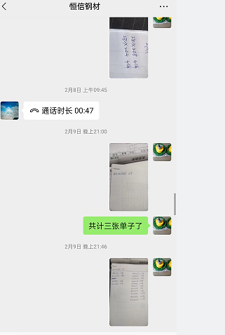  采购了三批钢材。  2022.12与章丘锻件沟通锻件  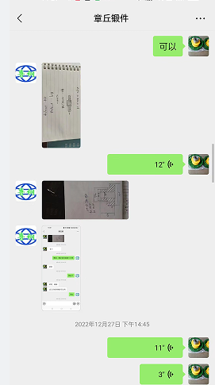  通过电话、微信等及时沟通采购信息，采购过程控制有效。 | Y
顾客满意 | Q 9.1.2 | 供销部主要通过不定期接受顾客信息反馈和定期发放“顾客满意度调查表”等收集顾客满意的相关信息。供销部于2022年12月发放了“顾客满意度调查表”，发放了舞钢市陶普金属材料有限公司、宏业生物科技股份有限公司、山东创新板材有限公司、协创机械（杭州）有限公司4家公司，报告统计结果综合满意率为98分，达到了质量目标要求。 | Y

